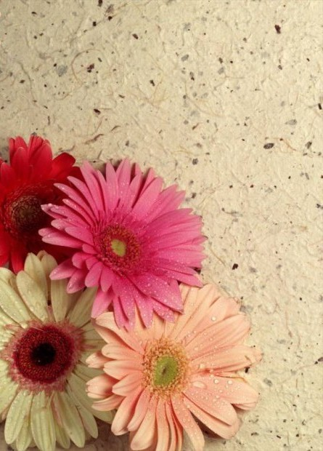
ПОЗДРАВЛЯЕМ
С ЮБИЛЕЕМ !!!
20.06.1984
Дубину Ирину Павловну
С ДНЕМ РОЖДЕНИЯ !!!
12.06.1975
Онищенко Инну Александровну
12.06.1981
Сучкову Оксану Евгеньеву

Желаем Вам от всей души
Здоровья доброго навечно,
Любви хорошей бесконечной,
Большой надежды, крепкой веры,
И счастья полного без меры,
В работе прочного успеха,
А в жизни - искреннего смеха!

